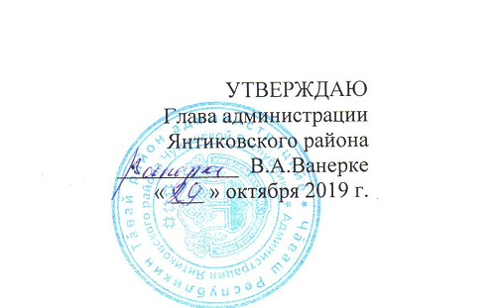

**ПОЛОЖЕНИЕ**

**о проведении турнира на первенство Янтиковского района по настольному теннису в зачет районной Спартакиады школьников**

1. **ЦЕЛИ И ЗАДАЧИ**

Соревнования проводятся с целью популяризации и дальнейшего развития настольного тенниса среди населения Янтиковского района и выявления сильнейших команд для участия на республиканских соревнованиях.

**2. ВРЕМЯ И МЕСТО ПРОВЕДЕНИЯ**

Соревнование проводится 16 ноября 2019 года в МАУ ДО «ДЮСШ-ФСК «Аль» Янтиковского района. Начало соревнований в 09.00 часов.

**3. УЧАСТНИКИ СОРЕВНОВАНИЯ И ПРОГРАММА**

К участию в соревнованиях допускаются все жители Янтиковского района, независимо от квалификации. Система проведения соревнования будет объявлена на заседании судейской коллеги. Все участники делятся на три возрастные группы:

1 группа: команды школьников, состав школьной команды: 2 юношей, 1 девушка и 1 представитель.

2 группа: от 18 лет и старше – личные встречи (мужчины и женщины отдельно).

В соревнованиях принимают участие одновременно юноши и девушки, а также женщины и мужчины в соответствии возрастным категориям.

Победители в возрастных группах встречаются между собой для выявления абсолютных победителей первенства района по настольному теннису.

**4. РУКОВОДСТВО ПРОВЕДЕНИЕМ СОРЕВНОВАНИЙ**

Подготовку места проведения, организацию судейства осуществляет МАУ ДО «ДЮСШ – ФСК «Аль» Янтиковского района Чувашской Республики.

Церемонию открытия и закрытия (награждение победителей) осуществляет сектор социального развития и архивного дела администрации Янтиковского района.

Главный судья соревнования Р.П. Николаев, Б.А. Емельянов.

**5. ПРОГРАММА СОРЕВНОВАНИЯ**

Соревнование проводится как командное в 1 группе и личное соревнование во 2-ой группе. Командная встреча состоит из 3 личных встреч (1-ая ракетка с 1-ой ракеткой, 2-ая ракетка со 2-ой ракеткой и т.д.) на большинство из трех партий.

Турнир проводится по круговой системе. Круговая система предполагает участие игроков в соревновании до тех пор, пока каждый участник не встретится со всеми остальными. Победителем становится участник, набравший наибольшее количество очков.

**6.НАГРАЖДЕНИЕ**

Победители и призеры награждаются медалями, грамотами и призами.

**7. ФИНАНСОВЫЕ РАСХОДЫ**

Расходы по направлению команд на соревнование за счет командирующей стороны. Победители и призеры награждаются памятными призами, грамотами и медалями. Финансирование за счет средств, предусмотренных на реализацию муниципальной программы Янтиковского района Чувашской Республики «Развитие физической культуры и спорта» утвержденной постановлением администрации Янтиковского района от 11.06.2019г. № 261. Расходы на проезд и питание за счет командирующих организаций.

**8. ЗАЯВКИ**

Заявки, заверенные врачом подаются в судейскую коллегию в день приезда на соревнование.

***Без заявки команды не допускаются к соревнованиям.***

Контактный телефон 2-12-43, 2-14-98.

**Данное положение является официальным вызовом на соревнование.**

